**Информация к проекту решения по заявлению:**

**1.22. ООО «РЕВИКС ДОКТОР ФАРМЕР КОРМА»»**

**Земельный участок:**

кадастровый номер **54:35:092435:72;**

**местоположение:** Новосибирская область, г. Новосибирск, ул. Варшавская, 5/4;

площадь 20736  кв.м; **Советский район** (планшет 13177);

**Зонирование**: Зона коммунальных и складских объектов (П-2);

**Заявленные требования:** *в части уменьшения минимального процента застройки с 30 % до 15 % в границах земельного участка;*

**Обоснование****согласно заявлению:** *в связи с тем, что инженерно-геологические характеристики земельного участка являются неблагоприятными для застройки*

**Планируется: реконструкция здания механических мастерских под цех добавок и компонентов для производства корма для животных.**

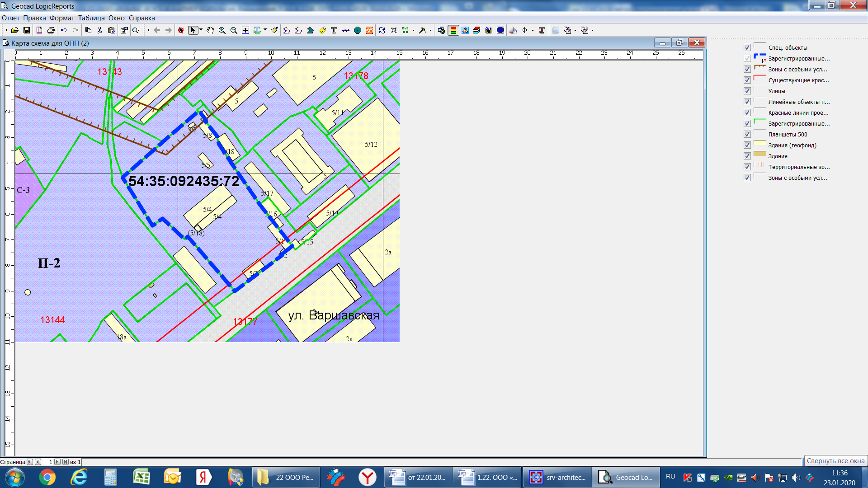

Приложения к заявлению:

1. Выписки из ЕГРП от 11.10.2019, (Собственность на ЗУ от 16.03.2017, ОКС от 16.03.2017 ).

2. Проектная документация: Раздел 2 «Схема планировочной организации земельного участка»